國立員林崇實高工107學年度班級品德模範生
優良事蹟表
班 級 | 相 片
電一甲 | 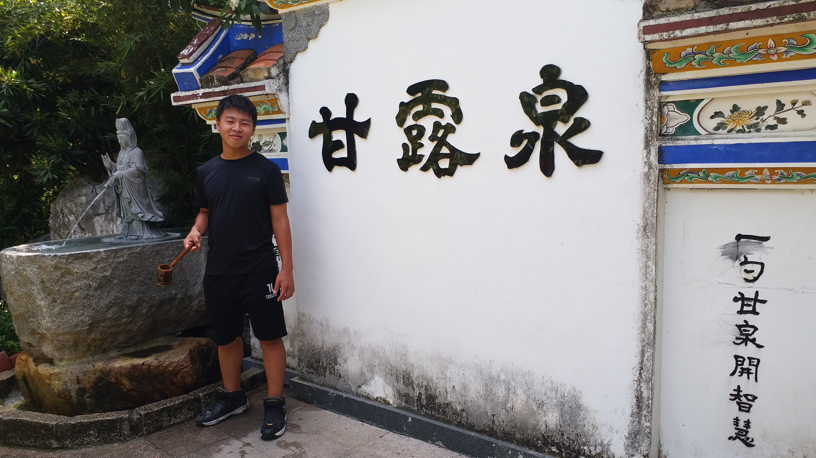
姓 名
陳宥儒
優 良 事 蹟 略 述
- 尊敬師長，友愛同學。
- 專心向學，名列前茅。
- 樂於助人，能主動協助同學學習。
- 積極進取，認真負責，自動自發。
- 能遵守團體紀律並尊重他人。
- 能體貼父母辛勞，時常幫忙農務、家務。

